Basel, im September 2022

Richtlinien für Rechnungstellung und Versand MIT MARKANT-Vertrag

- Neue Rechnungsadressen für Warenrechnungen

Markant – Partner beziehen die Manor Rechnungs- und Lieferadressen ausschliesslich über Markant Syntrade Schweiz AG. Sollten Sie die notwendigen Adressen nicht erhalten haben, melden Sie sich bitte bei folgender Adresse:
servicecenter@ch.markantsyntrade.com

- Neue Rechnungsadressen für Betriebskosten & Investitionsrechnungen – Markant Partner

Markant – Partner beziehen die Manor Rechnungs- und Lieferadressen ausschliesslich über Markant Syntrade Schweiz AG. Sollten Sie die notwendigen Adressen nicht erhalten haben, melden Sie sich bitte bei folgender Adresse:
servicecenter@ch.markantsyntrade.com

- Korrespondenzadresse – für alle Partner gültig

Für die gesamte Korrespondenz mit Manor (ausser Rechnungen und Mahnungen) verwenden Sie ausschliesslich unsere Korrespondenzadresse.

Die Korrespondenzadressen ändern sich, gemäss Adressübersicht der Manor Standorte, siehe Link https://www.manor.ch/de/u/suppliers unter Bereich
"3 Rechnungsbearbeitung" Häuser Adressen.

Bitte verwenden Sie ausschliesslich die Adresse unter der Spalte D.

Ausschnitt aus Liste: https://www.manor.ch/de/u/suppliers

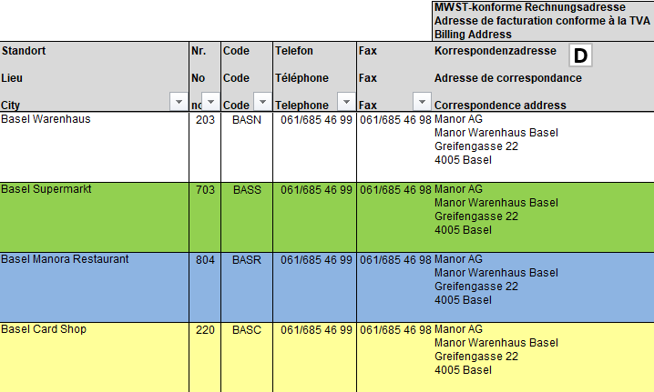

- Rechnungsversand

Markant-Partner reichen Ihre Rechnungen ausschliesslich direkt bei Markant ein.

Für weitere Infos: servicecenter@ch.markantsyntrade.com

- Rechnungsstellung – für alle Partner gültig

Allgemeines:
Gemäss unseren Allgemeinen Einkaufsbedingungen (AEB) sind folgende Punkte einzuhalten:

- Eine Bestellung / Eine Lieferung / Eine Rechnungen
- Nur eine Manor Bestellnummer pro Rechnung.
- Es dürfen nur gelieferte Artikel in Rechnung gestellt werden.
- Auf allen Dokumenten (Bestellbestätigungen, Lieferscheine, Rechnungen und Gutschriften) ist immer die Manor – Bestellnummer im Rechnungskopf aufzuführen.
- Die Rechnung darf nicht vor der Lieferung versandt werden.
- Es werden keine Monatsrechnungen (mehrere Bestellungen) akzeptiert.

Rechnungskopf:
- Auf allen Dokumenten (Bestellbestätigungen, Lieferscheine, Rechnungen und Gutschriften) ist immer die Manor – Bestellnummer im Rechnungskopf aufzuführen.
- Die Angabe der MPC ist auf unseren Warenrechnungen zwingend in der Adresse aufzuführen.

Rechnungsinhalt:
- Im Rechnungsinhalt müssen die Manor-Artikelnummern, Artikel-Bezeichnungen mit Grössen- und Farbenangaben (wenn vorhanden), sowie die effektiv gelieferte Menge mit dem vereinbarten Einkaufspreis ausgewiesen werden. Dieser vereinbarte Einkaufspreis muss identisch dem Preis auf der Bestellung von Manor sein.
- Sollten die o.e. Artikel-Informationen nicht ausgewiesen sein, kann eine zeitgerechte Bearbeitung resp. Zahlung nicht mehr gewährleistet werden.

Rechnungsfuss:
Folgende Informationen müssen im Rechnungsfuss ausgewiesen werden:
- Summen der Warenwerte und der verrechneten Stückzahlen
- Die Waren-Nebenkosten (Porto, Zuschläge, Abzüge etc.)
- Der Nettowarenwert der Rechnung aller Artikelpositionen (entspricht der Basis für die Berechnung der MwSt.)
- Der Nettowarenwert der Rechnung pro MwSt.-Satz (wenn mehrere Sätze vorhanden)
- Der MwSt.-pflichtige Betrag pro MwSt.-Satz (auch wenn mehrere Sätze vorhanden sind).
- Der MwSt.-pflichte Gesamtbetrag aller MwSt.-Sätze
- Alle auf der Rechnung angewendeten MwSt. Prozentsätze
- Der Bruttorechnungsbetrag

- Weitere Kontakt-Adressen

Für weitere Anliegen wenden Sie sich an folgende Kontakt-Adressen:

Zahlungsreklamationen: servicecenter@ch.markantsyntrade.com
Rückvergütungen: Melden Sie sich bitte beim zuständigen PM.
Für EDI-Anfragen: servicecenter@ch.markantsyntrade.com

- Links

Allgemeine Einkaufsbedingungen (AEB)
https://manor.a.bigcontent.io/v1/static/suppliers-terms-and-conditions-2022-09-02-de

GLN Global Location Number
https://manor.a.bigcontent.io/v1/static/Neu-GLN-Address-list-Manor-PROD-2022-08-25-v2

